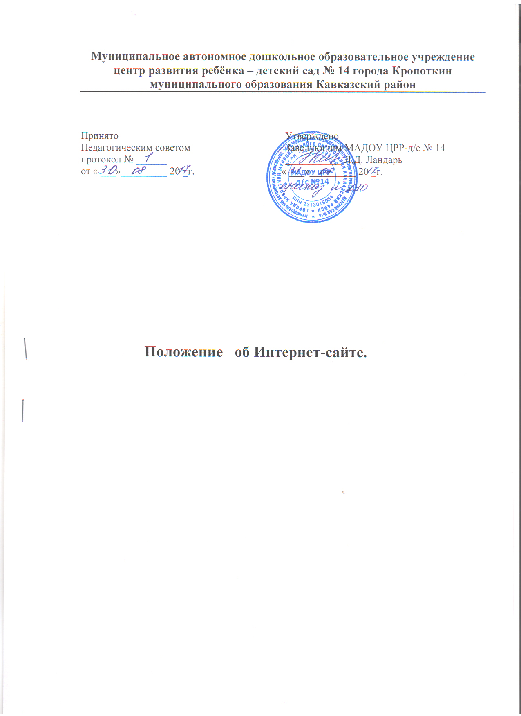

1. Общие положения
1.1. Настоящее Положение об Интернет- сайте ( далее- Положение) разработано для муниципального автономного дошкольного образовательного учреждения центр развития ребенка – детский сад № 14 г. Кропоткина муниципального образования Кавказский район (далее – МАДОУ), в соответствии с Федеральным законом от 29.12.2012 № 273-ФЗ "Об образовании в Российской Федерации" (далее – Федеральный закон "Об образовании в Российской Федерации"), Правилами размещения на официальном сайте образовательной организации в информационно-телекоммуникационной сети "Интернет" и обновления информации об образовательной организации, утв. постановлением Правительства РФ от 10.07.2013 № 582 (далее – Правила), приказом Рособрнадзора от 29.05.2014г. № 785 « Об утверждении требований к структуре официального сайта образовательной организации в информационно –телекоммуникационной сети
« Интернет» и формату представления на нём информации»( далее - приказ Рособрнадзора)
1.2. Положение определяет статус, основные понятия, принципы построения и структуру информационных материалов, размещаемых на Интернет- сайте (далее сайт) , а также регламентирует его функционирование и информационное наполнение.
1.3. Функционирование сайта регламентируется действующим законодательством, Уставом МАДОУ, настоящим Положением.
1.4. Сайт МАДОУ является электронным общедоступным информационным ресурсом, размещенным в сети "Интернет".
1.5.Целями создания сайта являются:
- обеспечение открытости деятельности МАДОУ;
- реализация прав граждан на доступ к открытой информации при соблюдении норм профессиональной этики педагогической деятельности и норм информационной безопасности;
- реализация принципов единства культурного и образовательного пространства, демократического государственно-общественного управления МАДОУ;
- информирование общественности о развитии и результатах уставной деятельности МАДОУ, поступлении и расходовании материальных и финансовых средств;
- защита прав и интересов участников образовательного процесса.
1.6. Положение регулирует информационную структуру сайта МАДОУ в сети "Интернет", порядок размещения и обновления информации, а также порядок обеспечения его функционирования.
1.7. Положение принимается на заседании Педагогического совета МАДОУ и утверждается заведующим МАДОУ.

2. Информационная структура сайта
2.1. Информационный ресурс сайта МАДОУ формируется из общественно-значимой информации в соответствии с уставной деятельностью МАДОУ для всех участников образовательного процесса, деловых партнеров, заинтересованных лиц.
2.2. Информационный ресурс сайта МАДОУ является открытым и общедоступным. Информация сайта МАДОУ излагается общеупотребительными словами (понятными широкой аудитории) на русском языке.
2.3. Информация, размещаемая на сайте МАДОУ, не должна:
- нарушать права субъектов персональных данных;
- нарушать авторское право;
- содержать ненормативную лексику;
- унижать честь, достоинство и деловую репутацию физических и юридических лиц;
- содержать государственную, коммерческую или иную специально охраняемую тайну;
- содержать информационные материалы, содержащие призывы к насилию и насильственному изменению основ конституционного строя, разжигающие социальную, расовую, межнациональную и религиозную рознь, пропаганду наркомании, экстремистских религиозных и политических идей;
- содержать материалы, запрещенные к опубликованию законодательством РФ;
- противоречить профессиональной этике в педагогической деятельности.
2.4. Информационная структура сайта МАДОУ определяется в соответствии с задачами реализации государственной политики в сфере образования.
2.5. Информационная структура сайта МАДОУ формируется из двух видов информационных материалов: обязательных к размещению на сайте МАДОУ и рекомендуемых к размещению.
2.6. В соответствии с п.3, п.4 Правил МАДОУ размещает на сайте МАДОУ:
2.6.1. Информацию:
- о дате создания МАДОУ, об учредителе, учредителях МАДОУ, о месте нахождения МАДОУ и его филиалов (при наличии), режиме, графике работы, контактных телефонах и об адресах электронной почты;
- о структуре и об органах управления МАДОУ, в т. ч.: наименование структурных подразделений (органов управления); фамилии, имена, отчества и должности руководителей структурных подразделений; места нахождения структурных подразделений; адреса официальных сайтов в сети "Интернет" структурных подразделений (при наличии); адреса электронной почты структурных подразделений (при наличии); сведения о наличии положений о структурных подразделениях (об органах управления) с приложением копий указанных положений (при их наличии);
- об уровне образования;
- о формах обучения;
- о нормативном сроке обучения;
- о сроке действия государственной аккредитации образовательной программы (при наличии государственной аккредитации);
- об описании образовательной программы с приложением ее копии;
- об учебном плане с приложением его копии;
- о календарном учебном графике с приложением его копии;
- о методических и об иных документах, разработанных МАДОУ для обеспечения образовательного процесса;
- о реализуемых образовательных программах, в том числе о реализуемых адаптированных образовательных программах, с указанием учебных предметов, курсов, дисциплин (модулей), практики, предусмотренных соответствующей образовательной программой, а также об использовании при реализации указанных образовательных программам электронного обучения и дистанционных образовательных технологий;
- о численности обучающихся по реализуемым образовательным программам за счет бюджетных ассигнований федерального бюджета, бюджетов субъектов РФ, местных бюджетов и по договорам об образовании за счет средств физических и (или) юридических лиц;
- о языках, на которых осуществляется образование (обучение);
- о федеральных государственных образовательных стандартах и об образовательных стандартах с приложением их копий (при наличии);
- о руководителе МАДОУ, его заместителях, руководителях филиалов образовательной организации (при их наличии), в т. ч.: фамилия, имя, отчество (при наличии) руководителя, его заместителей; должность руководителя, его заместителей; контактные телефоны; адрес электронной почты;
- о персональном составе педагогических работников с указанием уровня образования, квалификации и опыта работы, в т. ч.: фамилия, имя, отчество (при наличии) работника; занимаемая должность (должности); преподаваемые дисциплины; ученая степень (при наличии); ученое звание (при наличии); наименование направления подготовки и (или) специальности; данные о повышении квалификации и (или) профессиональной переподготовке (при наличии); общий стаж работы; стаж работы по специальности;
- о материально-техническом обеспечении образовательной деятельности, в т. ч. сведения о наличии оборудованных учебных кабинетов, объектов для проведения практических занятий, библиотек, объектов спорта, средств обучения и воспитания, в том числе приспособленных для использования инвалидами и лицами с ограниченными возможностями здоровья; об обеспечении доступа в здания МАДОУ инвалидов и лиц с ограниченными возможностями здоровья; об условиях охраны здоровья обучающихся, в том числе инвалидов и лиц с ограниченными возможностями здоровья; о доступе к информационным системам и информационно-телекоммуникационным сетям, в том числе приспособленных для использования инвалидами и лицами с ограниченными возможностями здоровья;об электронных образовательных ресурсах, к которым обеспечивается доступ обучающихся, в том числе приспособленных для использования инвалидами и лицами с ограниченными возможностями здоровья; наличие специальных технических средств обучения коллективного и индивидуального пользования для инвалидов и лиц с ограниченными возможностями здоровья;
- о количестве вакантных мест для приёма (перевода) по каждой образовательной программе, профессии, специальности, направлению подготовки ( на места финансируемые за счет бюджетных ассигнований федерального бюджета, бюджетов субъектов РФ, местных бюджетов, по договорам об образовании за счет средств физических и (или) юридических лиц;
- об объеме образовательной деятельности, финансовое обеспечение которой осуществляется за счет бюджетных ассигнований федерального бюджета, бюджетов субъектов РФ, местных бюджетов, по договорам об образовании за счет средств физических и (или) юридических лиц;
- о поступлении финансовых и материальных средств и об их расходовании по итогам финансового года.
2.6.2. Копии:
- Устава МАДОУ;
- лицензии на осуществление образовательной деятельности (с приложениями);
- плана финансово-хозяйственной деятельности МАДОУ, утвержденного в установленном законодательством РФ порядке.
- локальных нормативных актов, предусмотренных ч. 2 ст. 30 Федерального закона "Об образовании в Российской Федерации", правил внутреннего распорядка обучающихся, правил внутреннего трудового распорядка и коллективного договора;
2.6.3. Отчет о результатах самообследования;
2.6.4. Документ о порядке оказания платных образовательных услуг, в т. ч. образец договора об оказании платных образовательных услуг, документ об утверждении стоимости обучения по каждой образовательной программе;
2.6.5. Предписания органов, осуществляющих государственный контроль (надзор) в сфере образования, отчеты об исполнении таких предписаний;
2.6.6. Иную информацию, которая размещается, опубликовывается по решению МАДОУ и (или) размещение, опубликование которой являются обязательными в соответствии с законодательством РФ.
2.7. В соответствии приказом Рособрнадзора на сайте МАДОУ должен быть создан специальный раздел « Сведения о МАДОУ», содержащий подразделы:
2.7.1. « Основные сведения» (дата создания МАДОУ, его учредители, место нахождения, режим и графики работы, контактная информация);
2.7.2. « Структура и органы управления МАДОУ»;
2.7.3. « Документы» ( Устав МАДОУ, лицензия на осуществление образовательной деятельности, план финансово –хозяйственной деятельности);
2.7.4. «Образование» (реализуемые уровни образования, формы обучения, учебные планы, методические документы, численность обучающихся на бюджетных местах).
2.7.5. «Образовательные стандарты»;
2.7.6. «Руководство. Педагогический состав»;
2.7.7. « Материально-техническое обеспечение и оснащённость образовательного процесса»;
2.7.8. « Платные образовательные услуги»;
2.7.9. « Финансово-хозяйственная деятельность» (объём образовательной деятельности, финансовое обеспечение которой осуществляется за счёт бюджетных средств и по договорам об образовании).
2.7.10. « Вакантные места для приёма (перевода)» (количество вакантных мест для приёма (перевода) по каждой образовательной программе, профессии, специальности, направлению подготовки ( на бюджетные и платные места).
2.8. Доступ к разделу« Сведения об образовательной организации» должен осуществляться с главной страницы и из основного навигационного меню. Страницы специального раздела должны быть доступны без дополнительной регистрации.

3. Порядок размещения и обновления информации сайте.
3.1. МАДОУ обеспечивает координацию работ по информационному наполнению сайта.
3.2. МАДОУ самостоятельно или по договору с третьей стороной обеспечивает:
- размещение материалов на сайте МАДОУ в текстовой и (или) табличной формах, а также в форме копий документов;
- доступ к размещенной информации без использования программного обеспечения, установка которого на технические средства пользователя информации требует заключения лицензионного или иного соглашения с правообладателем программного обеспечения, предусматривающего взимание с пользователя информации платы;
- защиту информации от уничтожения, модификации и блокирования доступа к ней, а также иных неправомерных действий в отношении нее;
- возможность копирования информации на резервный носитель, обеспечивающий ее восстановление;
- защиту от копирования авторских материалов;
- постоянную поддержку сайта МАДОУ в работоспособном состоянии;
- взаимодействие с внешними информационно-телекоммуникационными сетями, сетью "Интернет";
- проведение регламентных работ на сервере;
- разграничение доступа персонала и пользователей к ресурсам сайта МАДОУ и правам на изменение информации.
3.3. Содержание сайта МАДОУ формируется на основе информации, предоставляемой участниками образовательного процесса МАДОУ.
3.4. Подготовка и размещение информационных материалов инвариантного блока сайта МАДОУ регламентируется приказом заведующего МАДОУ.
3.5. Список лиц, обеспечивающих подготовку, обновление и размещение материалов инвариантного блока сайта МАДОУ, обязательно предоставляемой информации и возникающих в связи с этим зон ответственности, утверждается приказом заведующего МАДОУ.
3.8. При изменении Устава и иных документов МАДОУ, подлежащих обязательному размещению на сайте МАДОУ, обновление соответствующих разделов сайта производится не позднее 10 рабочих дней после утверждения указанных документов.

4. Ответственность и обязанности за обеспечение сайта.
4.1. Обязанности лиц, назначенных приказом руководителя МАДОУ:
- обеспечение взаимодействия с третьими лицами на основании договора и обеспечение постоянного контроля за функционированием сайта МАДОУ ;
- своевременное и достоверное предоставление информации третьему лицу для обновления информации;
- предоставление информации о достижениях и новостях МАДОУ, методических и информационных материалов для участников образовательного процесса не реже 1 раза в месяц.
4.2. Для поддержания работоспособности сайта МАДОУ в сети "Интернет" возможно заключение договора с третьим лицом (при этом на третье лицо возлагаются обязанности, определенные п. 3.2 Положения).
4.3. При разделении обязанностей по обеспечению функционирования сайта МАДОУ между участниками образовательного процесса и третьим лицом обязанности первых указаны в Положении в п. 4.1.- обязанности второго – в договоре МАДОУ с третьим лицом.
4.4. Дисциплинарная и иная предусмотренная действующим законодательством РФ ответственность за качество, своевременность и достоверность информационных материалов возлагается на ответственных лиц МАДОУ, согласно п. 3.5 Положения.
4.5. Порядок привлечения к ответственности лиц, обеспечивающих создание и функционирование МАДОУ по договору, устанавливается действующим законодательством РФ.
4.6. Лица, ответственные за функционирование МАДОУ, несут ответственность:
- за отсутствие на сайте МАДОУ информации, предусмотренной настоящим Положением;
- за нарушение сроков обновления информации;
- за размещение на сайте МАДОУ информации, противоречащей п. 2.3, Положения;
- за размещение на сайте МАДОУ недостоверной информации.

5. Финансовое, материально-техническое обеспечение функционирования сайта.
5.1. Оплата работы ответственных лиц по обеспечению функционирования сайта МАДОУ из числа участников образовательного процесса производится согласно Положению об оплате труда МАДОУ.
5.1. Оплата работы третьего лица по обеспечению функционирования сайта МАДОУ производится на основании договора, заключенного в письменной форме, за счет средств субсидии на финансовое обеспечение выполнения муниципального задания.

6. Заключительные положения.
6.1. В настоящее Положение по мере необходимости, выхода указаний, рекомендаций вышестоящих органов могут вноситься изменения и дополнения, которые принимаются Педагогическим Советом и утверждаются заведующим МАДОУ.
6.2.Срок действия настоящего Положения не ограничен. Положение действует до принятия нового.

